Муниципальное бюджетное образовательное учреждение

средняя школа №423,

Кронштадтского района, г. Санкт-Петербурга

статья:

***«Методика подготовки и практика проведения интегрированных уроков».***

из опыта работы учителя биологии

**Копосовой Татьяны Борисовны**

МБОУ СШ №423

Кронштадтского района

Санкт-Петербург

2013

1. **Вступление.**

В настоящее время одним из критериев выпускника школы является высокий уровень знаний, включающий в себя достаточную базу для продолжения образования. А чтобы выпускник соответствовал этим требованиям, в курсе средней школы учащимся необходимо заложить основы целостного подхода к изучению процессов, происходящих в окружающем мире.

Возникают трудности в связи с увеличением в учебных планах школ числа изучаемых дисциплин, с сокращением времени на изучение некоторых классических школьных предметов, в том числе химии, биологии и географии.

Эти обстоятельства требуют поиска новых подходов в организации учебного процесса с целью развития у выпускников умения обобщать, синтезировать знания из смежных учебных предметов, формируя целостный взгляд на мир, понимание сущности взаимосвязи явлений и процессов. Многие из этих задач решает методика внедрения интегрированных уроков по основным предметам, в частности биологии, химии, физики и географии, а также и с другими предметами, не относящихся к предметам естественно-научного цикла.

Интеграция – это объединение материала по двум и более предметам, обеспечивающего повышение идейно-воспитательного и научного уровней содержания уроков.

1. **Теоретические основы проведения интегрированных уроков.**

**Интегрирование:**

**по форме – это технология, позволяющая решить проблему разобщённости предметов, что даёт возможность:**

* устанавливать связи между понятиями и определять их практическую направленность;
* -исключить повторы в учебных дисциплинах;
* -углубить изучение материала без дополнительных временных затрат;
* . повышение мотивации учебной деятельности, за счет

нестандартной формы урока.

* положительная динамика метапредметных

компетентностей.

* -повысить творческий потенциал обучающихся;
* -расширить информационную ёмкость урока, интенсивность.

**Формы интегрирования:**

* **Интегрированный курс**, объединяющий многочисленные предметы, предусмотренные учебными планами общеобразовательного учреждения.
* **Интегрированный урок** - наиболее эффективная форма обучения, так как изучаемый предметный материал тут же находит практическое применение при изучении других предметов.
* **Интегрированный фрагмент урока** - использование интеграции не на всем уроке, а только на каком-либо этапе.

Согласно классификации тенденций развития образовательных технологий,  интегрированный   урок  относится к группе технологий «воспитания в процессе жизни», которая представляет собой стремление уйти от школярского подхода к образованию, крайней дифференциации предметного обучения и привести его в естественную органическую связь с жизнью.

**Интегрированный****урок**- это особый тип  урока , объединяющего в себе обучение одновременно по нескольким дисциплинам при изучении одного понятия, темы или явления. В таком  уроке  всегда выделяются: ведущая дисциплина, выступающая интегратором, и дисциплины вспомогательные, способствующие углублению, расширению, уточнению материала ведущей дисциплины.

К использованию  интегрированного   урока  учителя прибегают нечасто и главным образом в следующих случаях:

* при обнаружении дублирования одного и того же материала в учебных программах и учебниках;
* при лимите времени на изучение темы и желании воспользоваться готовым содержанием из параллельной дисциплины;
* при изучении межнаучных и обобщённых категорий (движение, время, развитие, величина и др.), законов, принципов, охватывающих разные аспекты человеческой жизни и деятельности;
* при создании проблемной, развивающей методики обучения предмету.

и т.д.

В ходе этой подготовительной деятельности учитель определяет:

* свои мотивы  проведения   интегрированного   урока  и его цель;
* форму интегрирования;
* характер связей между соединяемым материалом;
* структуру (последовательность) расположения материала;
* методы и приёмы его предъявления;
* методы и приёмы переработки учащимися нового материала;
* способы увеличения наглядности учебного материала;
* распределения ролей с учителями  интегрируемого  предмета;
* форму записи подготовленного урока;
* формы и виды контроля обученности учащихся на данном уроке.

1. **Примеры некоторых итрегрированных уроков.**

**1). Интегрированный урок по физике и биологии в 10-м классе на тему:**

**"Диффузия – основа жизни"**

(урок ведут учителя физики и биологии)

**Дидактические цели:**

* Развить творческое мышление, позволяющее критически воспринимать окружающий мир

**Методические задачи:**

* Закрепить умение готовить микропрепараты.
* Рассматривать и наблюдать за процессом диффузии в кожице лука.
* Определить зависимость скорости протекания диффузии от температуры.
* Обобщить  информацию, полученную в результате проведенных опытов.

**Ход урока.**

**Учитель биологии:** Природу изучают в нескольких школьных курсах, однако мало у кого формируется её целостное видение. Знания, как правило, разделяются на “физические”, “биологические”, “химические” и др.. Однако разрозненные знания не позволяют создать целостную картину мира, поэтому основная задача нашего урока показать взаимосвязь, казалось бы, таких разных наук как физика и биология при изучении такого распространенного явления, как диффузия.

**Вопрос: Скажите, зачем солят морскую рыбу, ведь в море вода и так соленая?**

Обсуждаются варианты ответов учащихся, после обсуждения, проведем опыт:

**Опыт № 1** **“Плазмолиз и деплазмолиз в клетках кожицы лука”.**

**Цель:1.**  Познакомиться с одним из важнейших свойств цитоплазматической мембраны (цитоплазмы) — регуляцией поступления в клетку и выхода из нее воды.

**2.** Убедиться, что оно проявляется только при условии полупроницаемости цитоплазматической мембраны

**Оборудование:** луковица лука репчатого, имеющего антоциановую окрасу,6-8% раствор поваренной соли, покровные и предметные стекла, препаровальные иглы, скальпели или лезвия, микроскопы.

**Ход работы.**

1.Приготовить препарат кожицы лука, рассмотреть клетки под микроскопом.

2.Удалить с микропрепарата воду, приложить фильтровальную бумагу к краю покровного стекла. Нанести на предметное стекло - каплю раствора поваренной соли.

3.Фильтровальной бумагой удалить раствор поваренной соли. Капнуть на предметное стекло 2—3 капли воды. Наблюдать за состоянием цитоплазмы.

4. Выполнить схематический рисунок, показывающий механизм процесса плазмолиза и деплазмолиза.

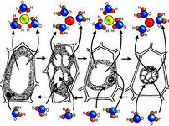 схема плазмолиза

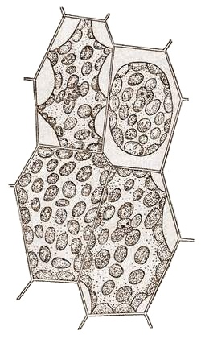 схема деплазмолиза

**Вывод:**

1. Если клетка находится в *гипертоническом растворе*, концентрация которого больше концентрации клеточного сока, то скорость диффузии воды из клеточного сока будет превышать скорость диффузии воды в клетку из окружающего раствора. Уменьшение объема клеточной вакуоли сопровождается отделением цитоплазмы оболочки – происходит плазмолиз

2. Если плазмолизированную клетку поместить в *гипотонический раствор*, концентрация которого меньше концентрации клеточного сока, вода из окружающего раствора будет диффундировать внутрь вакуоли. В результате увеличения объема вакуоли повысится давление клеточного сока на цитоплазму, которая начинает приближаться к стенкам клетки, пока не примет первоначальное положение - произойдет *деплазмолиз*.

3.Мы убедились в том, что плазматическая мембрана обладает избирательной проницаемостью

**Контрольные вопросы к лабораторной работе “ Плазмолиз и деплазмолиз в клетке кожицы лука.**

1. С какими свойствами цитоплазмы связаны осмотические явления клетки?

2. Что такое тургор, плазмолиз, деплазмолиз?

3. Может ли происходить плазмолиз в мертвой клетке?

4. Дать определения понятиям осмос и диффузия.

**Учитель физики:**  Мы говорим в опыте о диффузии? А что же такое диффузия?

**Диффузия**-это явление взаимного проникновения молекул одного вещества между молекулами другого.

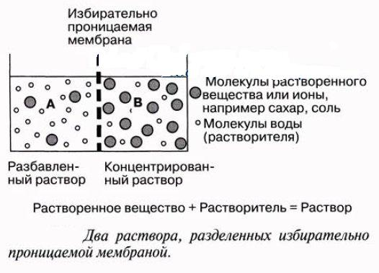

Каковы особенности протекания диффузии в живой и неживой природе?

**Опыт № 2**

Оборудование: 2 стакана с водой разной температуры, пипетка, перманганат калия

**Ход работы:**

1.В стакан с водой с помощью пипетки опустить несколько капель перманганата калия.

2.Измерьте время, через которое окрасится вся вода в стакане.

3.Выполнить п.1,2 с горячей водой.

4.Результаты оформить в таблицу.

|  |  |  |
| --- | --- | --- |
| № опыта | Стакан с водой | Время окрашивания |
| 1 | Холодная |  |
| 2 | Горячая |  |

**Вывод:** Диффузия наблюдается в жидкостях и ускоряется с повышением температуры.

1. **Учительбилогии**: Для живых организмов избирательная проницаемость клеток, является “одеждой” которая защищает все живое от чужеродного. Поэтому живые организмы находящиеся в море не могут быть солеными, в отличии от

выловленной рыбы подверженной обработке. То есть неживая клетка не способна выступать в роли защитника. Все организмы состоят из клеток. Клетка - элементарная целостная система. Её окружает клеточная оболочка (мембрана)

**Оболочки делятся:**

1.*плазматические* (*клеточные мембраны*);

2.*наружные*.

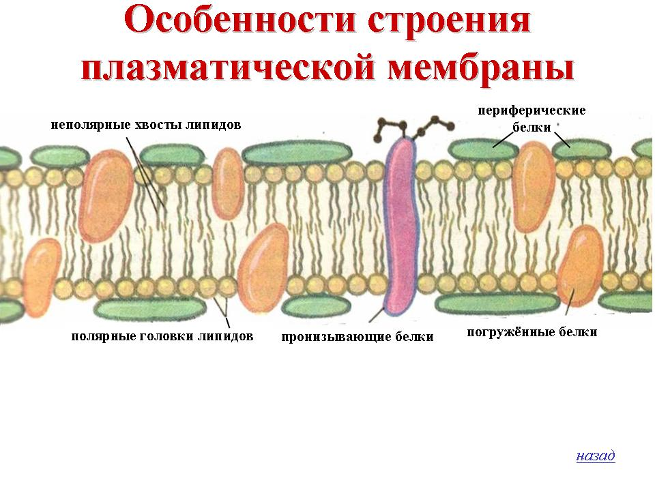

(слайд презентации)

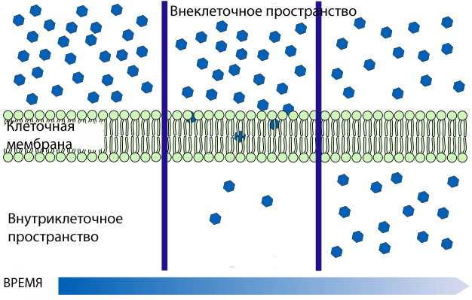

**Механизм простой диффузии через клеточную мембрану.**

(слайд презентации)

Основная функция плазматической мембраны-её избирательная проницаемость, то есть способность пропускать только определенные вещества.

**Основные механизмы транспорта веществ через мембрану:**

1. диффузия (газы, жирорастворимые молекулы проникают прямо через плазматическую мембрану)

2. осмос (диффузия воды через мембраны)

3. активный транспорт (перенос молекул из области с меньшей концентрацией в область с большей).

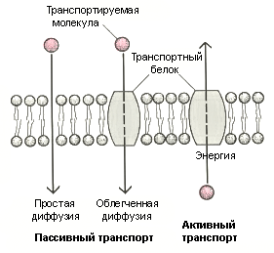

(слайд презентации)

**Вывод к уроку:**

1. ***Клеточная мембрана*** – это оболочка клетки, выполняющая следующие функции:

* разделение содержимого клетки и внешней среды;
* регуляция обмена веществ между клеткой и средой;

2. **Диффузия**имеет огромное значение в процессах жизнедеятельности живых объектов. Человек дышит атмосферным воздухом, в состав которого входит большое количество газов. Кислород из воздуха, вдыхаемого человеком, благодаря диффузии из легких переходит в кровь, а углекислый газ покидает кровяное русло и переходит в альвеолярный воздух. У человека в дыхании принимает участие не только легкие, но и вся поверхность тела. Единицей поверхности кожи может поглощаться на 28% больше кислорода, а выделяться на 54% больше углекислого газа, чем в легких.

**Домашнее задание:**

1. Приведите примеры использования диффузии в природе и жизни человека. ( составить презентацию).

**2) Урок на тему: «Еда – на здоровье!»**

(Интегрированный урок по химии и биологии)I

**Цели урока:**

1. Показать связь химии и биологии в повседневной жизни;
2. Доказать преимущества здорового питания и опасность консервантов, пищевых добавок, красителей, заменителей сахара и использования фастфуда;

**Оборудование:**

1. Презентация по теме урока;
2. Фрагменты фильма «Осторожно, еда!»
3. Плакаты на тему: Здоровое питание.
4. Раздаточный материал на тему: Пищевые добавки, таблицы по заболеваниям, правила сбалансированного питания.

**Ход урока:**

**Вступительное слово учителя биологии**

Здравствуйте ребята. Недавно на одном из уроков биологии мы говорили о том: что такое питание, какие есть типы питания у животных организмов, кто по типу питания человек.

Сегодня мы поговорим о том, что мы едим и как. Какие последствия для нашего организма влечет нездоровое питание фаст фудом.

Сегодняшний наш урок необычный, а интегрированный с химией и вам предстоит показать не только знания по биологии, но и по химии.

Крупнейший американский поэт Уитмен в «Песне о себе» писал

«Во мне…и плоды,

И зерна и коренья, годные в пищу, четвероногими я весь доверху набит

Птицами я весь начинен…»

Прав поэт, человек всеяден.

*-* ***А зачем мы питаемся?***

Пища расщепляется химически до составных компонентов и выделяется энергия, необходимая для жизни. На нашем уроке мы покажем преимущества здорового питания, докажем что здоровая пища - это здоровый человек, а здоровый человек - красивый и счастливый, у него будет здоровое и счастливое потомство, а следовательно здоровое и счастливое будущее нашей страны.

«Воздерживайся есть и пить больше, чем требует твой голод и жажда» - так говорил древний философ Сократ.

К этому эпиграфу нашего урока можно добавить еще одну фразу:

« Будь разборчив в еде, ведь причину своих болезней ты всегда найдешь на дне тарелки» - говорят японцы.

***Правильно ли мы питаемся?***

* **Пищевые добавки**

Под термином «Пищевые добавки» объединяют группу веществ природного происхождения или полученных искусственным путем, использование которых

необходимо для усовершенствования технологии получения продуктов специализированного назначения, сохранения требуемых или придания новых свойств, повышения стабильности и улучшения вкусовых свойств пищевых продуктов.

Применение пищевых добавок допустимо только в том случае если они даже при длительном использовании не угрожают здоровью человека(см.таблицу №1)

Таблица.

|  |  |  |
| --- | --- | --- |
| Коды добавок | Свойства | Пример |
| Е100 – Е199 | Красители |  |
| Е200 – Е299 | Консерванты |  |
| Е300 – Е399 | Антиоксиданты |  |
| Е400 – Е499 | Стабилизаторы |  |
| Е500 – Е599 | Эмульгаторы |  |
| Е600 – Е699 | Усилители вкуса и аромата |  |

**Учитель химии:** представляет выступления ребят, подготовивших сообщения о консервантах и заменителях сахара.

* **Консерванты**

Консерванты - вещества, сдерживающие рост микроорганизмов в продукте. Они известны человеку с древности, и первым консервантом была поваренная соль. Мясо, рыбу солили, и эти продукты долго хранились. Но время не стоит на месте, список консервантов увеличивается.

Метаналь(HCOH) - бесцветный газ с резким запахом, хорошо растворим в воде. Раствор формальдегида в воде(40%) называют формалином и применяют для дезинфекций. Раньше метаналь официально входил в перечень разрешенных консервантов, сейчас его использование запрещено.

Уксусная кислота(CH3COOH)- вам всем хорошо знакомое вещество. Она неблаготворно действует на желудок и на эмаль зубов, особенно детских. Нитраты натрия и калия(NaNO3, KNO3). Область применения нитратов очень велика.

В варенные колбасы, сосиски добавляют нитрат калия. Попадая в желудок и кишечник ,

нитраты связываются с аминокислотами, в результате образуются вещества, которые могут вызвать различные заболевания.

Нитраты способствуют развитию патогенной кишечной микрофлоры, которая выделяет в организм человека ядовитые вещества(токсины), в результате чего происходит отравление организма. Нитраты снижают содержание в пище витаминов; при длительном поступлении нитратов в организм человека усиливается количества йода, что приводит к увеличению щитовидной железы. Они способны вызывать резкое расширение сосудов, в результате чего понижается кровяное давление.

При всем этом следует напомнить, что вред наносят организму человека не сами нитраты, а нитриты, в которые они превращаются при определенных условиях.

Основная масса нитратов поступает с консервами и свежими овощами.

Количество нитратов снижается при термической обработке овощей (мойке, варке, жарке, тушении и т.д.)

Под действием фермента нитраты восстанавливаются до нитритов, которые взаимодействуют с гемоглобином крови и окисляют в нем в Fe2+ в Fe3+. В результате образуется метгемоглобин, который уже не способен переносить кислород. В результате чего накапливается молочная кислота, холестерин и резко падает количество белка.

Бензоат натрия – натриева соль бензойной кислоты – препятствует брожению соков, не дает размножаться бактериям. Ее добавляют в газировку, рыбу, чипсы, мясо, кетчуп. Длительное употребление бензоата натрия в пищу может привести к нарушениям в обмене веществ и вызвать рак.

Глютамат натрия – предает блюду вкус и запах мяса, его добавляют в бульонные кубики, в лапшу быстрого приготовления. Если превысить норму данного консерванта – можно отравиться.

**Заменители сахара.**

**К заменителям сахара или сладким веществам относят вещества различной химической структуры:**  
- некоторые моносахариды (фруктоза) и дисахариды (лактоза);  
- многоатомные спирты (ксилит, сорбит, маннит, глицерин);  
- некоторые аминокислоты и их производные (глицин, аланин, аспартам);  
- некоторые белки (монеллин, тауматин, цикломаты);  
- производные о-сульфобензойной кислоты (сахарин) и др.  
Если принять сладость белого сахара (сахарозы) за единицу, то сладость его заменителей ориентировочно составит: аланина - 1...1,7; аспартама - 160...200; глюкозы - 0,53...1; ксилита - 0,9...1,0; лактозы - 0,16...0,6; маннита - 0,45...0,57; монеллина - 2000; сахарина - 300; сорбита - 0,48...0,54; фруктозы - 1...1,7; цикламатов - 35.   
  
**Сахарин**Представляет по химической структуре о-сульфобензойную кислоту. При кипячении в водном растворе теряет сладкий вкус. Сахарин плохо растворяется в воде. Поэтому обычно используют натриевую соль сахарина, так называемый сахарин растворимый.  
Он выпускается в виде таблеток по 40 мг в упаковке по 100 штук. Рекомендуется употреблять не более 4 таблеток в сутки. Получены экспериментальные данные, позволяющие предположить, что сахарин в больших дозах может способствовать образованию опухолей. Экспертный комитет Всемирной организации здравоохранения (ВОЗ) по пищевым добавкам считает безопасным для человека потребление сахарина в количестве до 2,5 мг на кг массы тела в сутки.

**Сукламат**  
Выпускается в виде таблеток и в жидком виде (цюкли).  
Одна таблетка содержит 6 мг сахарина натрия и 60 мг цикламата натрия.  
Препарат представляет собой комбинацию двух искусственных заменителей сахара. Сахарин в 300 раз слаще сахара, цикламат натрия в 30 раз слаще сахара. Препарат не имеет калорийности и не содержит углеводов.  
Показания: ограничение приема углеводов при сахарном диабете, ожирении, сердечно-сосудистых заболеваниях, гипокалорийных диетах.  
Одна таблетка эквивалентна одной чайной ложке сахара.  
Побочное действие: возможны кожные аллергические реакции.  
Противопоказания: повышенная чувствительность к компонентам препарата.  
Сукламат не разрушается в процессе приготовления пищи и не имеет привкуса.

**Аспартам (шугафри**)  
Представляет собой метилированный дипептид, состоящий из двух аминокислот - аспаргиновой и фенилаланиновой, которые в значительном количестве входят в состав обычной пищи. 1 г препарата содержит 4 ккал. Выпускается в виде таблеток по 18 мг. Сладкий вкус препарата исчезает при термической обработке.  
Применяется в качестве подслащивающего средства при ожирении, осложненном сахарным диабетом.  
Принимают по 1-2 таблетки (18-36 мг) на 1 стакан напитка. Максимальная суточная доза - 40 мг.  
Из побочных эффектов наблюдается крапивница и другие аллергические реакции. Описаны случаи развития повышенного аппетита и мигрени.  
Аспартам противопоказан при гомозиготной фенилкетонурии, повышенной чувствительности к препарату. Его не рекомендуется использовать физически здоровым людям, имеющим умеренно избыточный вес.   
  
**Ксилит**  
Ксилит - это пятиатомный спирт, представляющий собой (кристаллическое вещество белого цвета, сладкого вкуса, хорошо растворимое в воде. Выпускается в виде порошка. Калорийность одного грамма ксилита составляет 4 ккал. Ксилит по сладости равен белому сахару (сахарозе), быстро усваивается. Не оказывает стойкого влияния на уровень сахара в крови у здоровых людей, а у больных сахарным диабетом снижает уровень глюкозы в крови. Это свойство ксилита позволяет использовать его для больных, которым запрещается или ограничивается потребление сахара - при сахарном диабете, ожирении, избыточном весе. Из побочных эффектов следует знать о желчегонном и послабляющем действии препарата. Суточная доза ксилита не должна превышать 40 г. При развитии побочных эффектов суточное количество ксилита следует ограничить 20 граммами. Какого-либо вредного действия на организм ксилит не оказывает.  
Его можно использовать и непосредственно вместо сахара, и при изготовлении различных блюд и продуктов.   
  
**Сорбит**  
Сорбит - шестиатомный спирт, представляющий собой бесцветные кристаллы сладкого вкуса. Хорошо растворяется в воде. В организм человека сорбит поступает с фруктами. Особенно богаты им плоды рябины и терновника. При долгом хранении плодов и ягод сорбит постепенно превращается во фруктозу.  
Сладость сорбита примерно в два раза ниже, чем глюкозы. Калорийность равна 3,4 ккал/г. Обладает желчегонным и послабляющим действием (в меньшей степени, чем ксилит). Суточное количество сорбита следует ограничивать 25-35 граммами.   
  
**Фруктоза**  
Фруктоза - это моносахарид.   
Синонимы: фруктовый сахар, плодовый сахар. Почти в полтора раза слаще сахарозы. Некоторые исследователи считают фруктозу сахаром, наиболее приемлемым для питания в современных условиях, учитывая нарастающую гиподинамию, нервные стрессы, увеличивающееся число тучных людей и т. д. Однако следует помнить, что при длительном и бесконтрольном использовании фруктозы в качестве пищевого продукта возможно развитие ацидоза и других болезненных явлений.

**Учитель биологии:** А сейчас попробуем разобраться в какие могут быть последствия неправильного питания.

*(Класс делится на 4 группы и каждой дается указанные статьи)*

**Ожирение.**

Если количество полученных с пищей калорий больше расходуемого количества, то липиды и углеводы откладываются про запас в виде жира. Они накапливаются в подкожной жировой клетчатке – возникает ожирение.

В печени чрезмерные отложения гликогена могут так же вызвать её ожирение - и как следствие этого - увеличение сахара в крови и развитие заболевания сахарный диабет.

Ожирение может возникать как в результате нарушения обмена веществ, так и в результате повреждения нейрогормональных центров в связи с возрастными и половыми особенностями.

Обычно к врачу обращаются с последствиями ожирения:

* Общее недомогание
* Боли в области сердца
* Головные боли
* Отдышка, отеки на ногах

Люди не обращают внимания на полноту, не ищут причину болезни, а лишь просят уменьшить симптомы. Но ведь ожирение очень серьезная болезнь. Поражаются многие органы. В первую очередь Сердечно - сосудистая и Дыхательная системы.

Ожирение сопровождается хроническим гастритом, хроническим холециститом, сахарным диабетом, атеросклерозом, поражением Нервной системы. Продолжительность жизни сокращается на 12-15 лет**Как питаться полным?**

* Исключить сладости, т.к. сахар носитель пустых калорий, способствует накоплению жира. Сахар способствует возбуждению аппетита
* Исключить каши и макаронные изделия
* Ограничить животные жиры
* Белковые продукты в отварном виде
* Овощи (кроме картофеля)
* Фрукты (не сладкие)

**Сахарный диабет.**

Сахарный диабет, как правило сопутствует ожирению.

Число заболеваний увеличивается на 48% каждый год!

Норма углеводов 400-500 гр. в сутки

Данное заболевание возникает в связи с чрезмерным употреблением сладкого. Поджелудочная железа не справляется с выработкой достаточного количества инсулина для утилизации лишнего сахара из крови и превращению его в гликоген печени. Больным вводят лекарственную форму инсулина, чтобы снизить процент глюкозы в крови. Углеводы насыщают кровь, их содержание наблюдается у больных в моче. В результате снижается усвоение клетками углеводов. А известно, что углеводы – это основной источник энергии для клеток и организма в целом.

Сейчас сахарный диабет часто встречается у детей, но чаще в зрелом возрасте, в связи с неправильным питанием.

**Симптомы:**

* Жажда
* Повышенный аппетит
* Утомляемость
* Раздражительность
* Тошнота
* Ослабление зрения и слуха
* Зуд кожи
* Кожные инфекции

**Чтобы избежать заболевания сахарным диабетом необходимо:**

* Избавиться от лишнего веса
* Вести активный образ жизни
* Употреблять в пищу рыбу ( лосося, сардины – что снижает риск заболевания на 50%)

**Атеросклероз.**

Еще одно заболевание, сопутствующее ожирению.

Чрезмерное увеличение жирной пищи может привести к нарушению липидного обмена. Суточная норма 70-80 гр.животных жиров и 25-30гр.растительных.

Если систематически мы получаем с пищей больше жиров, чем положено, жировые капельки образуют комплекс с белками крови, а затем покидают кровяное русло и прикрепляются к стенкам сосудов. При атеросклерозе бляшки из липидов (холестерина), белков, углеводов, солей кальция мешают нормальному току крови по сосудам (артериями), увеличивается вероятность образования тромбов, развития сердечнососудистых заболеваний.

**Профилактика:**

* Есть рыбу, орехи, бобы,
* Дробное питание (5-6 раз)
* Овощи и фрукты очищают кровь от холестерина,
* Ограничить употребление куриных яиц, т.к. в желтке куриного яйца высокое содержание холестерина.

**Пищевая аллергия.**

При чрезмерном употреблении клубники, шоколада, цитрусовых а также яиц, рыбы , кофе, перца у многих людей возникает зуд кожи, крапивница, покраснение кожных покровов, спазм кровеносных сосудов и бронхов и другие симптомы – все это признаки пищевой аллергии.

Когда посторонние вещества (антигены) попадают в организм, то встречаются в кровяном русле с белками – защитниками (антителами).

Они соединяются и образуют комплексы (антитело-антиген), которые влияют на определенные клетки, вынуждая их выделять медиаторы – вещества, вызывающие аллергические реакции. У людей, склонных к пищевой аллергии, некоторые вещества, входящие в состав продуктов питания могут оказаться в роли антигенов, то есть организм воспримет их за вредных чужаков и выработает в ответ на их появление в крови антитела. Возникнут комплексы: антитело – антиген и механизм защиты заработает.

**Профилактика:**

* Исключить продукты, вызывающие аллерги

Часто говорят о шоколаде – как о сильном аллергене, но у него есть масса полезных свойств, о которых нужно знать.

* Высококалорийный продукт
* Много содержит жира и углеводов, витаминов, минеральных веществ.
* Он полезен при значительных физических нагрузках, когда нужно быстро восстановить энергические затраты (например после экзамена)
* Детям вреден, так как вызывает кариес и пищевую аллергию.

***Последствия неправильного питания***

(таблица с болезнями, правила сбалансированного питания на столы, слайд сначала скрыть)

Работа в группах (4 группы)

Готовят рассказ о болезнях и через 5 мин докладывают о результатах работы.

Ребята, сейчас мы поговорим о последствиях неправильного питания, о том какие болезни могут возникнуть в связи с употреблением в пищу фаст фута, консервантов, пищевых добавок и т.д.

Для этого вы поработаете с текстом, кот получили, а затем доложите нам. Если у членов другой группы возникают вопросы, можно задавать их другим группам по предложенной теме. По ходу все заполняют таблицы, разложенные на столе.

А теперь я предлагаю Вам составить правила сбалансированного питания в течении 2-3 мин. А затем обменяемся результатами..

Сверим свои записи с предложенной схемой:

**10 принципах разумного питания:**

1. Соблюдайте энергетический баланс между расходуемыми и потребляемыми калориями.
2. Хлеб, каши, макаронные изделия, картофель ешьте несколько раз в день, небольшими порциями во время каждого приема пищи.
3. Употребляйте в пищу ежедневно свежие овощи и фрукты, преимущественно произрастающих в вашем регионе.
4. Ежедневно включайте в рацион молоко или кисломолочные продукты с пониженным содержанием жира.
5. Заменяйте мясо и мясные продукты с высоким содержанием жира на блюда из бобовых, рыбу, нежирные сорта мяса и птицы.
6. При приготовлении пищи заменяйте насыщенные жиры животного происхождения на растительные масла.
7. Ограничьте потребление «пустых» калорий в виде сахара, сластей и сахаросодержащих газированных напитков.
8. Избегайте излишнего потребления соли – общее ее количество, с учетом содержащейся в продуктах промышленного производства, не должно превышать 6 г в день.
9. Отдавайте предпочтение вареным или запеченным кушаньям, без добавления жиров и соли.

Итак, придерживаясь правил сбалансированного питания, используя здоровую пищу,

Еда вам будет на здоровье.

**Заключение:**

Еда не только источник энергии для наших клеток, но она может повысить настроение, и улучшить работу организма.

***Домашние задание.***

*Составить в тетрадь мини-сочинение* об использовании в пищу фаст-футов, консервантов, красителей, пищевых добавок

1. **Преимущества интеграции на уроке**
   1. Мир, окружающий детей, познается ими в многообразии и единстве, а зачастую предметы школьного цикла, направленные на изучение отдельных явлений этого единства, не дают представления о целом явлении, дробя его на разрозненные фрагменты.

2.        Интегрированные уроки развивают потенциал самих учащихся, побуждают к активному познанию окружающей действительности, к осмыслению и нахождению причинно-следственных связей, к развитию логики, мышления, коммуникативных способностей. В большей степени, чем обычные, они способствуют развитию речи, формированию умения сравнивать, обобщать, делать выводы.

3. - Форма проведения интегрированных уроков нестандартна, увлекательна.    -  Использование различных видов работы поддерживает внимание учеников на высоком уровне, что позволяет говорить о развивающей эффективности таких уроков

4.   Интеграция дает возможность для самореализации, самовыражения,творчества учителя, способствует раскрытию способностей его учеников

1. **Результаты интегрированного обучения и его значение.**

1) способствует развитию научного стиля мышления учащихся;

2) даёт возможность широкого применения учащимися естественнонаучного метода познания;

3) формирует комплексный подход к учебным предметам, единый с точки зрения естественных наук взгляд на ту или иную проблему, отражающую объективные связи в окружающем мире;

4) повышает качество знаний учащихся; 5) повышает и развивает интерес учащихся к предметам естественно-научных дисциплин.

1. **Перспективы развития интегрированного обучения.**

**Плюсы и минусы интегрированных уроков**

**Плюсы:**

1. **Повышается творческий потенциал обучающихся;**
2. **Устанавливаются связи между понятиями и определяется их практическая направленность;**
3. **Углубляется изучение материала без дополнительных временных затрат;**

**4. Повышается мотивации учебной деятельности, за счет нестандартной формы урока.**

**5. Развивает метапредметную компетентность.**

**Минусы:**

1. **Подготовительный этап требует дополнительных временных затрат:**
2. **Проблемы с расписанием;**
3. **Совместимость личностных качеств учителей, ведущих интегрированный урок;**

**Выводы:**

Практика работы показала плодотворность интеграции и выявила перспективы дальнейшего развития и совершенствования такого подхода к обучению.

Интеграция — необходимое условие современного учебного процесса, её возможная реализация в рамках какой-либо школы была бы переходом этой школы на новый уровень ее развития.

**Список литературы:**

1. 1.Арефьева Г.Я. «Интегрированные уроки география, биология, экология , ОБЖ, химия) // География в школе.-2002.-№ 3. -С. 70
2. .2.Знагирова Л.Н. «Открытый интегрированный урок биологии и географии»//Биология в школе.-2007.- № 4.-С .41
3. 3.Ливанский В.М. «Ресурсный подход становления интегрированного школьного и внешкольного образовательного пространства // Завуч. -2006г.-№5. - С. 118
4. 4.Максимова В.Н.» Межпредметные связи в процессе обучения . Москва. «Просвещение» 1988
5. Дружинина А. Здоровое питание. – М.: АСТ-ПРЕСС КНИГА, 2004. – 336 с.
6. Скурихин И.М., Нечаев А.П. Все о пище с точки зрения химика: Справ. Издание. – М.: Высшая школа, 1991. – 288 с.